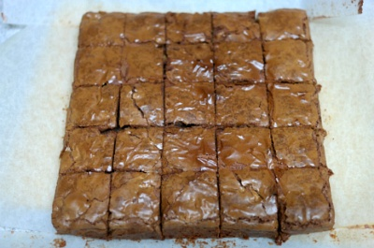

* 누텔라브라우니
* 재료 준비   
  - 누텔라 : 1 1/4컵  
  - 계란 : 2개  
  - 밀가루 : 1/2컵
* 만드는 방법   
  1. 누텔라, 계란, 밀가루를 그릇에 담고 잘 섞어주세요.  
  2. 베이킹 접시에 기름칠을 해준 후 누텔라 반죽을 부어주세요.  
  3. 160도 오븐에서 15분동안 구운 후 식혀주면 완성입니다.
* 칼로리 : 427.1 kcal
* 조리시간 : 20분

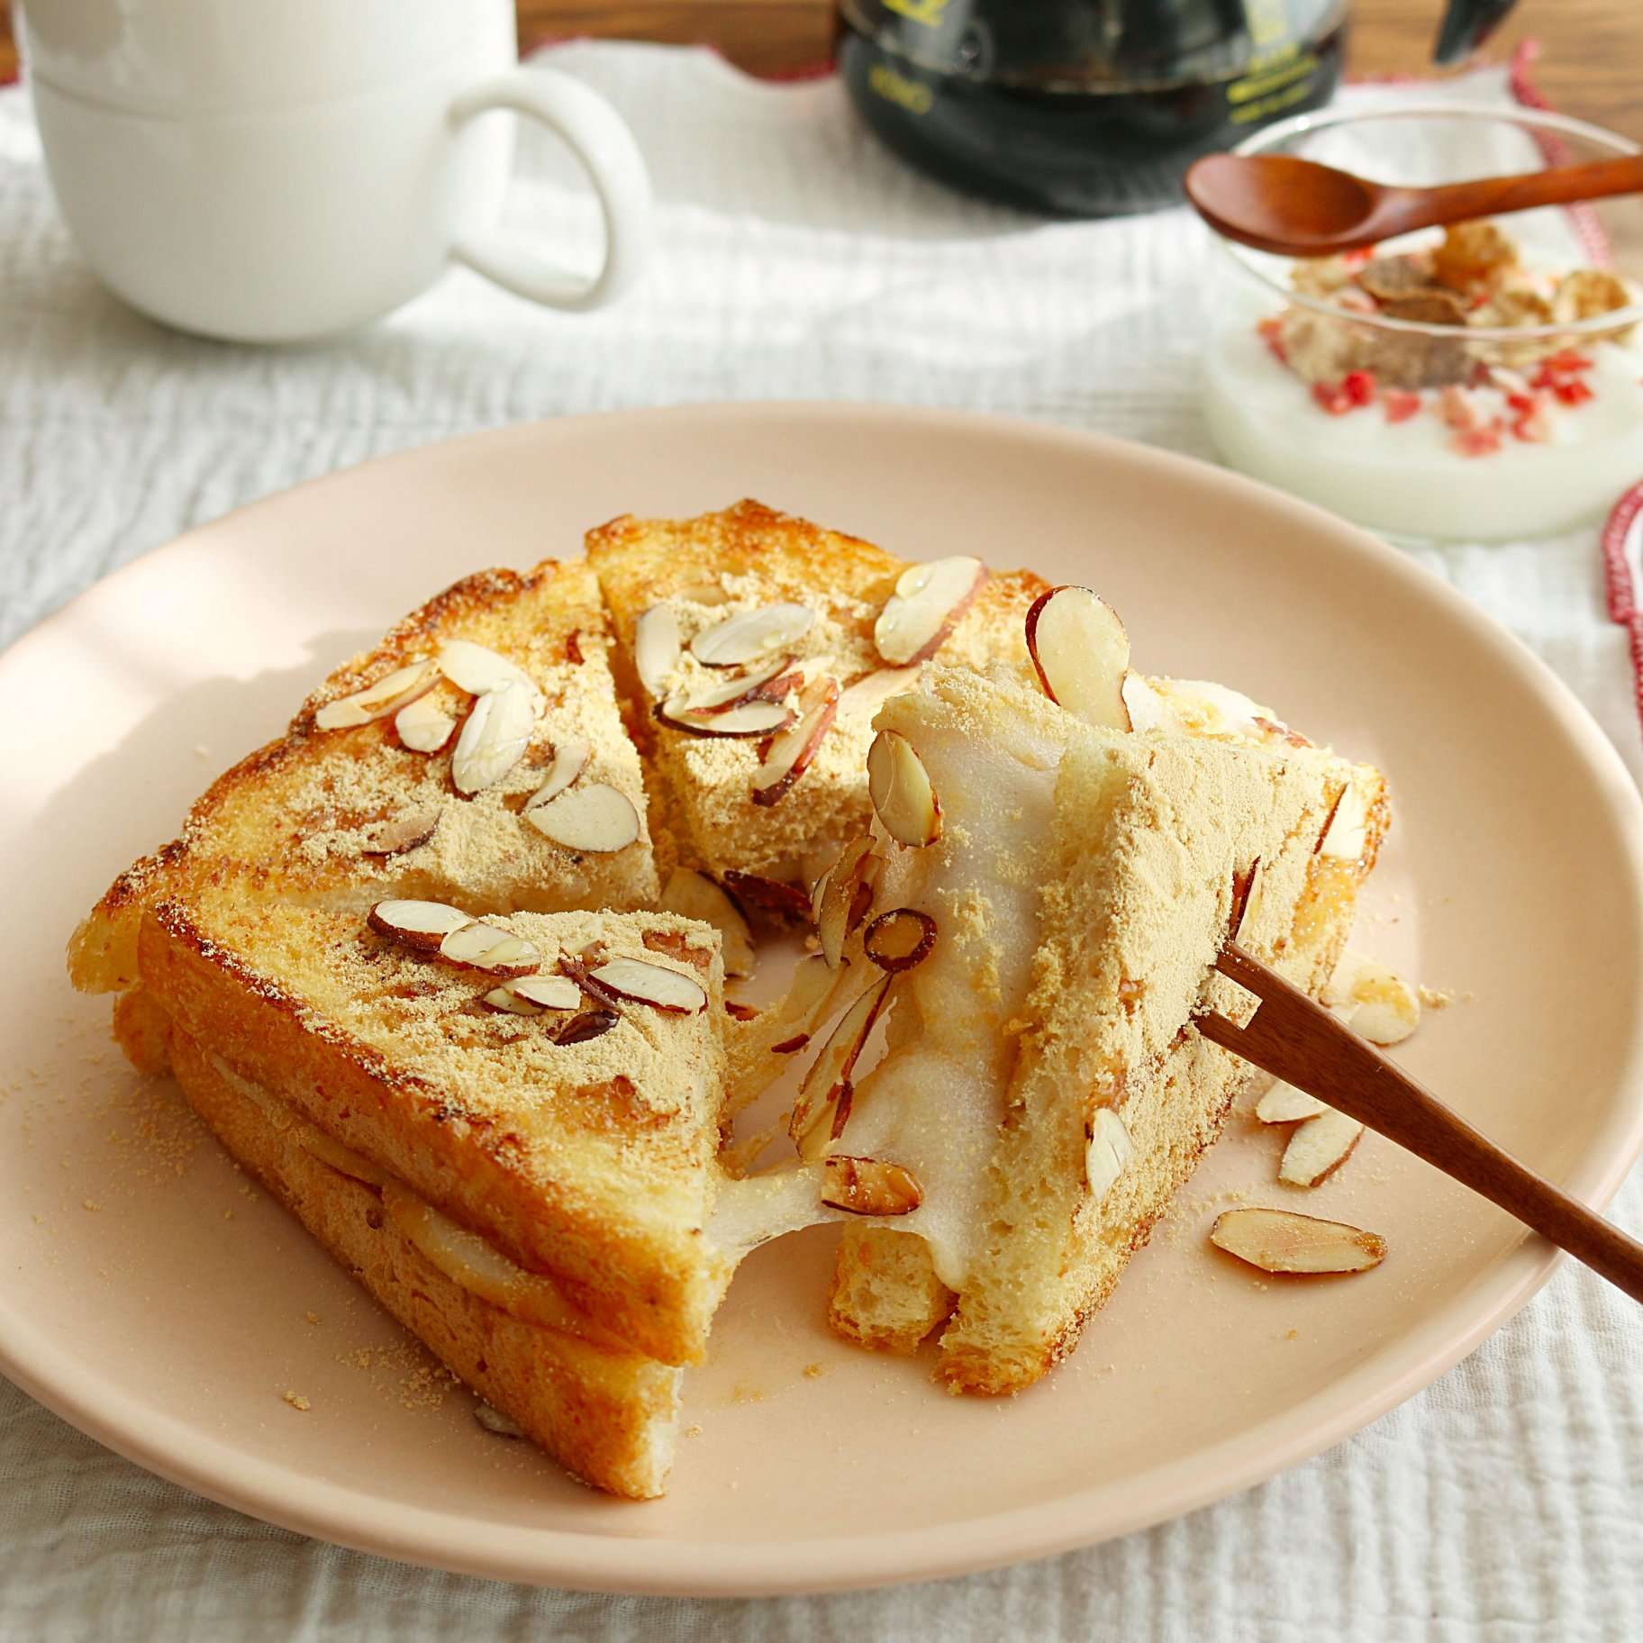

* 인절미토스트
* 재료 준비   
  - 인절미 : 한팩  
  - 곡물 식빵 : 2장  
  - 꿀 : 약간  
  - 바닐라 아이스크림 : 약간
* 만드는 방법  
  1. 곡물 식빵 한쪽 면 위에 인절미를 올려주시고 나머지 한쪽으로 덮어주세요..  
  2. 팬 위에서 기름을 두르지 않고 노릇하게 구워주세요.  
  3. 앞뒤로 노릇하게 익은 빵을 접시에 담아준 뒤 바닐라 아이스크림을 올려주세요.  
  4. 토스트 위에 꿀을 뿌려주면 완성입니다.
* 칼로리 : 125.4 kcal
* 조리시간 : 10분

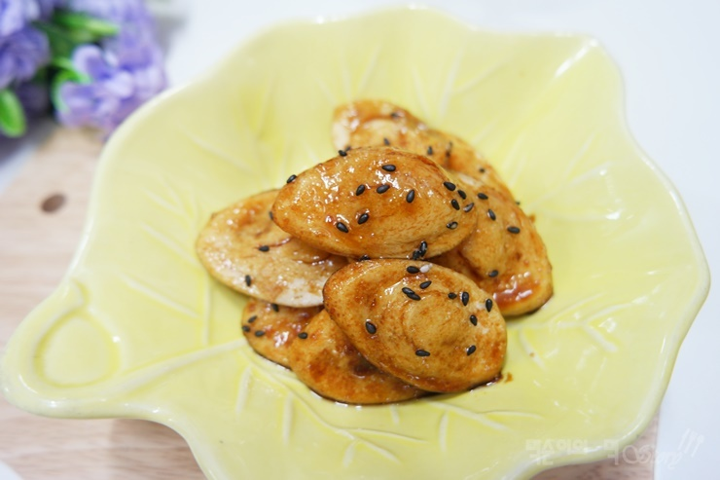

* 슈가떡
* 재료 준비  
  - 떡국떡 : 2줌  
  - 설탕 : 3큰술  
  - 물 : 3큰술  
  - 간장 : 1큰술
* 만드는 방법   
  1. 떡국떡은 수분기가 없도록 꼬들꼬들 말려준 후에 충분한 기름 위에서 앞뒤로 노릇하게 튀겨주세요.  
  2. 설탕 3큰술, 물 3큰술, 갖낭 1큰술에 잘 구운 떡을 넣고 잘 섞어주면 완성입니다.
* 칼로리 : 568.4 kcal
* 조리시간 : 5분

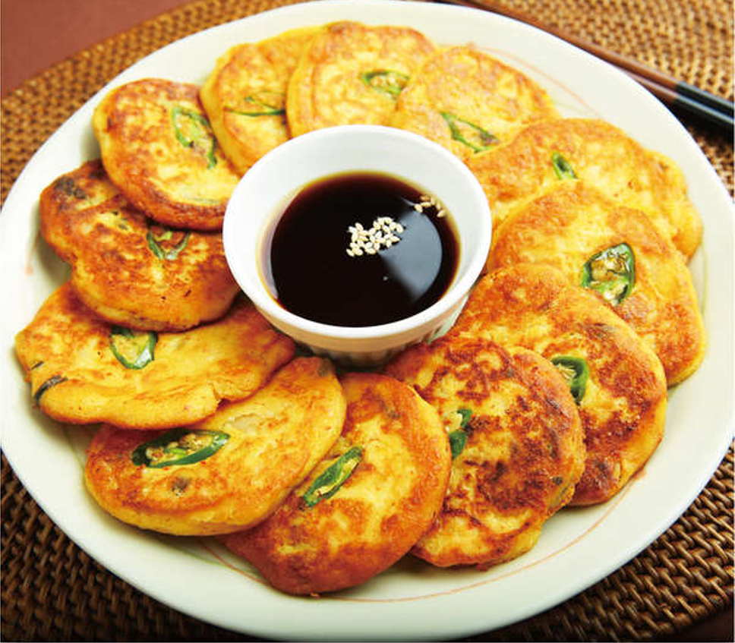

* 콩가루전
* 재료 준비!   
  - 날콩가루 : 1컵  
  - 순두부 : 1컵  
  - 청고추 : 1개  
  - 배추김치 : 1/2컵  
  - 달걀 : 2개  
  - 소금 : 약간  
  - 식용유 : 약간
* 만드는 방법   
  1. 그릇에 콩가루와 순두부를 넣고 소금으로 간을 해주세요.  
  2. 간이 된 콩가루와 순두부에 배추김치를 다져서 넣어주세요.  
  3. 달걀을 넣고 반죽을 섞어주세요. 너무 되직하면 달걀 하나를 더 넣어주세요.  
  4. 청고추는 어슷하게 썰어주세요.  
  5. 프라이팬에 기름을 두르고 열이 오르면 콩가루 반죽을 한 숟가락씩 넣고 그 위에 청고추를 하나씩 올려 노릇노릇하게 구워주면 완성입니다.
* 칼로리 : 154.0kcal
* 조리시간 : 20분

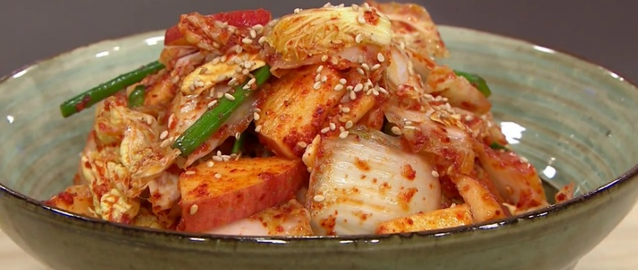

* 사과겉절이
* 재료 준비   
  - 사과 : 4개  
  - 고춧가루 : 3큰술  
  - 사과주스 : 4큰술  
  - 간장 : 1작은술  
  - 새우젓 : 1작은술  
  - 양파 : 1/4개  
  - 메이플시럽 : 1/2큰술  
  - 깨 : 약간
* 만드는 방법   
  1. 사과는 굵은 소금으로 문질러 닦아준 후 흐르는 차가운 물에 3차례 정도 헹궈주세요.  
  2. 고춧가루 3큰술, 사과주스 4큰술, 간장 1작은술, 새우젓 1작은술, 양파 1/4개, 메이플시럽 1/2큰술을 섞어서 양념장을 만들어주세요.  
  3. 깨끗하게 씻어서 준비한 사과는 위, 아래, 가운데 씨 부분을 제거한 후 0.5~0.7cm 간격으로 슬라이스 해주세요.  
  4. 준비한 양념장에 사과를 버무리고 용기에 넣어 냉장고에 5~10분정도 재워두면 완성입니다..
* 칼로리 : 664.5 kcal
* 조리시간 : 30분